|  |
| --- |
| CODER HOUSE |
| CONCESIONARIA HERRERA |
| ENTREGA FINAL SQL |
|  |
| **Alan Gabriel Herrera** |
| **15/12/2022** |

Profesor: Gustavo Aracena

Tutor: Nicolás Costante

Este documento corresponde a la Memoria del Proyecto Final del curso de SQL de Coder House, dictado por el profesor Gustavo Aracena, y el tutor Nicolás Costante comisión 34965, presentado por el Alan Gabriel Herrera, autor de este documento.

El proyecto es “Base de Datos para una Concesionaria”.

Este trabajo corresponde a los meses Octubre–diciembre aprox. El proyecto ha consistido en desarrollar una Base de Datos para un cliente ficticio cuyas necesidades están descritas en el siguiente. Esta Base de Datos debe proporcionar persistencia a una aplicación cuyo desarrollo no forma parte de este proyecto. La Base de Datos debe ofrecer los procedimientos y funciones almacenados necesarios para que la aplicación que interactúe con la Base de Datos no tenga que acceder directamente a las tablas.

Por último, se entrega como anexo, el código fuente desarrollado (en forma de sentencias SQL)para la creación de las tablas, triggers y los procedimientos y funciones almacenados junto con las instrucciones de la ejecución de estas sentencias.

El cliente es un gran concesionario de vehículos. El cliente ya dispone de cierto grado de informatización. Las aplicaciones más importantes que el cliente utiliza son para gestionar la contabilidad y la facturación. La Dirección del cliente ha decidido recientemente que la empresa debe mejorar en el registro de la actividad de la empresa con el fin de poder analizar la actividad en más detalle. Se espera que el análisis más exhaustivo de la actividad permita facilitar la toma de decisiones estratégicas futuras. La Dirección de la empresa quiere que se registre la actividad acerca de las ventas de vehículos. A partir del registro de esta información, interesa poder obtener estadísticas de por ejemplo, qué sucursal realizan más ventas, en qué épocas se realizan más ventas, qué vehículos son los más vendidos, Se ha hecho un estudio de aplicaciones informáticas existentes en el mercado actualmente que permitiría el registro de esta información. Aunque existan aplicaciones que cumplen los requerimientos iniciales, la Dirección cree que con el tiempo se va a querer ampliar las funcionalidades con respecto a lo indicado inicialmente. Por tanto, se contrata un software a medida para la recogida de información sobre las ventas. El proyecto considerado en este documento corresponde al desarrollo de la Base de Datos mencionado. La aplicación al que la Base de Datos proporcione persistencia accederá a la Base de Datos a través de los procedimientos y funciones almacenados de la Base de Datos y nunca directamente a sus tablas.

Los objetivos del proyecto son los siguientes:

• Control de la venta, sobre quien realiza la venta, qué vehículos se venden, y el precio a cual se ha hecho la venta.

• Brindar un detalle de la venta sobre el ingreso de nuevos vehículos. La Base de Datos deberá proporcionar los procedimientos y funciones almacenados necesarios para para evitar que el software a medida tenga que acceder directamente a las tablas de la Base de Datos

DIAGRAMA ENTIDAD RELACION (DER).

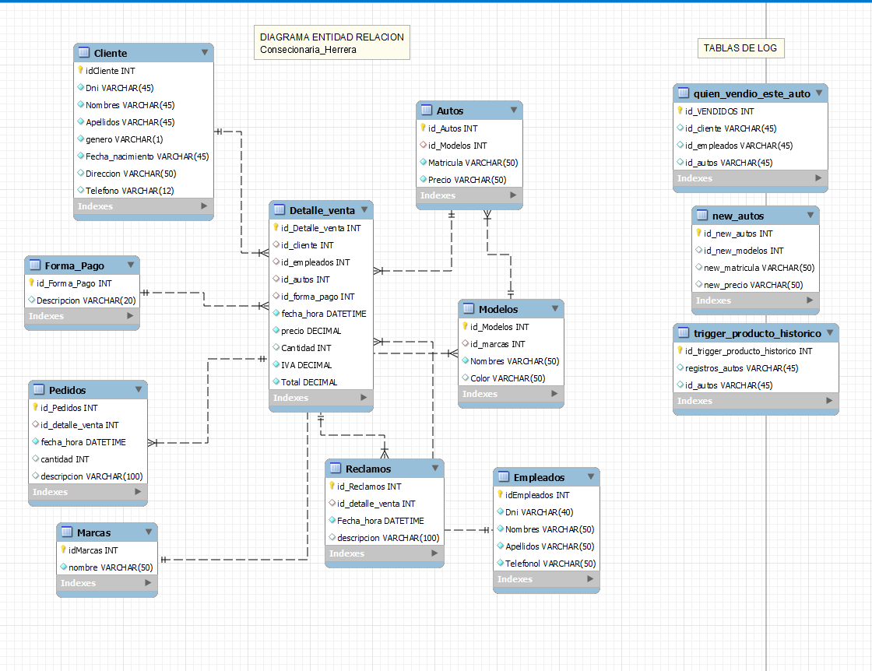

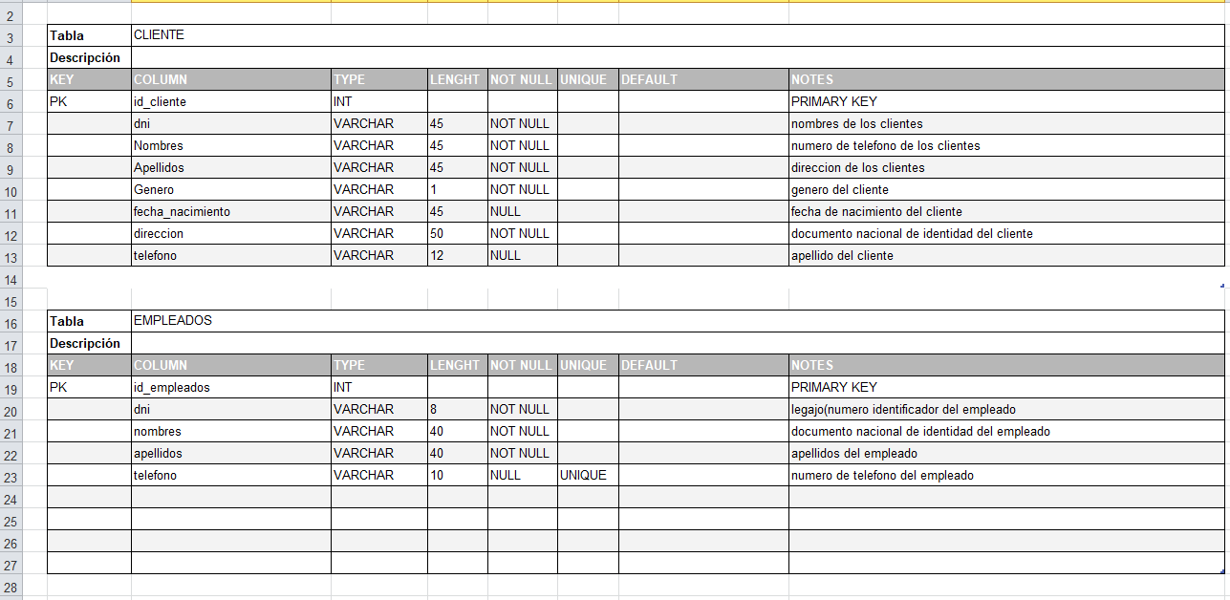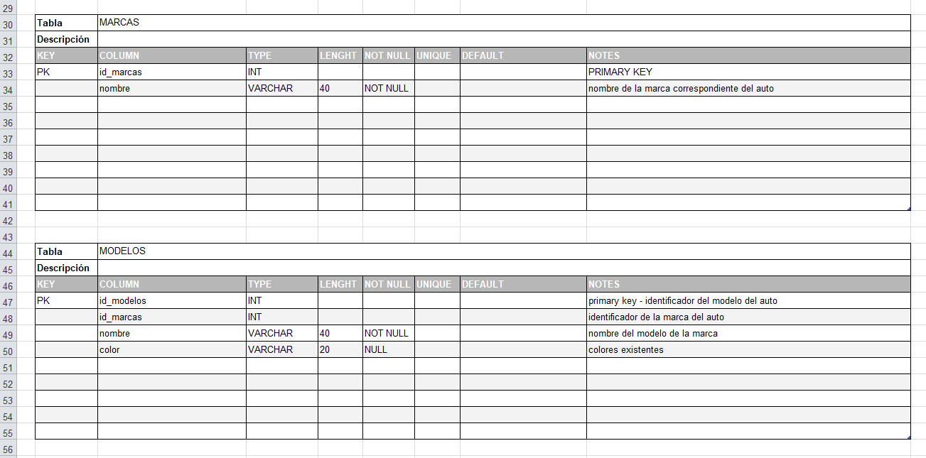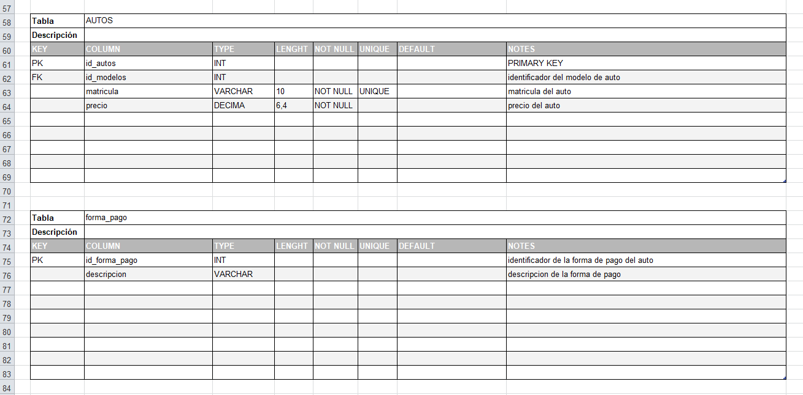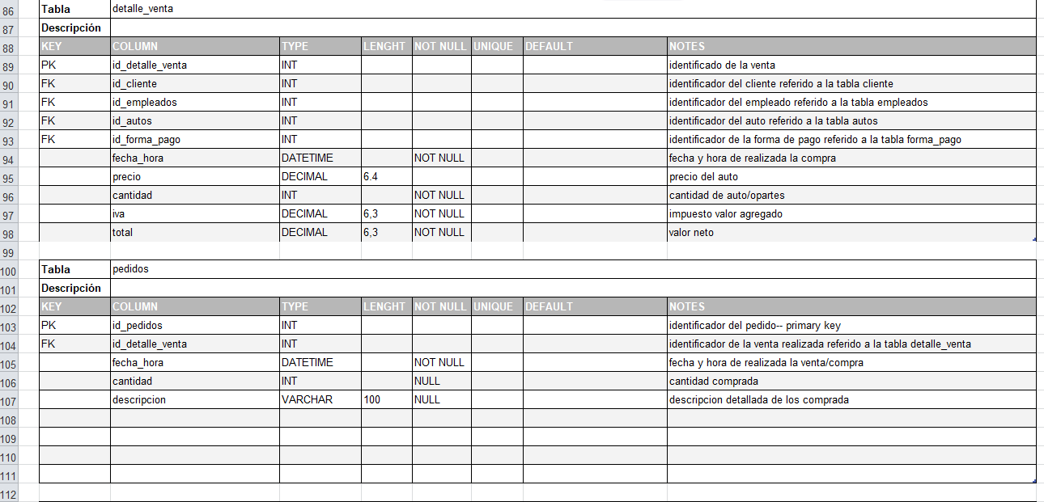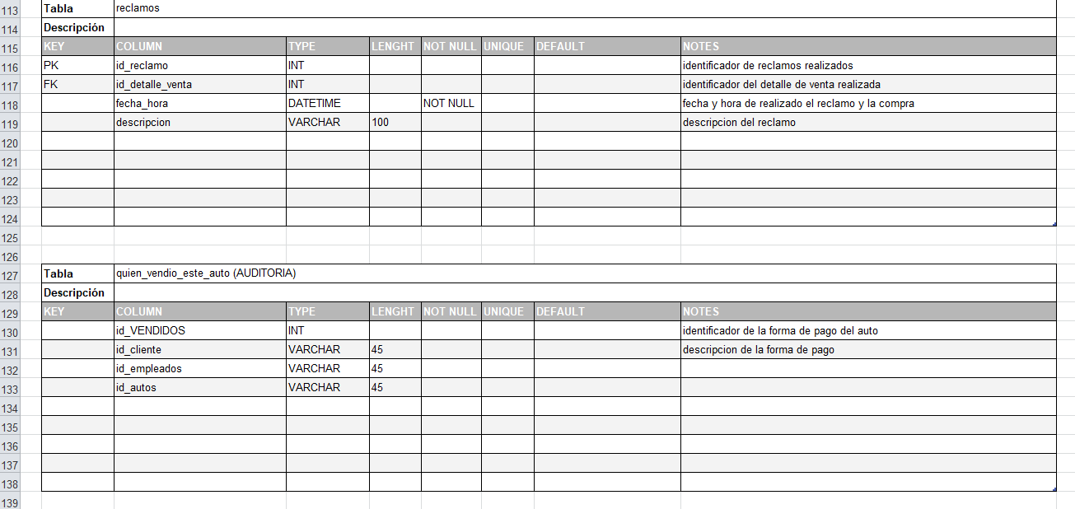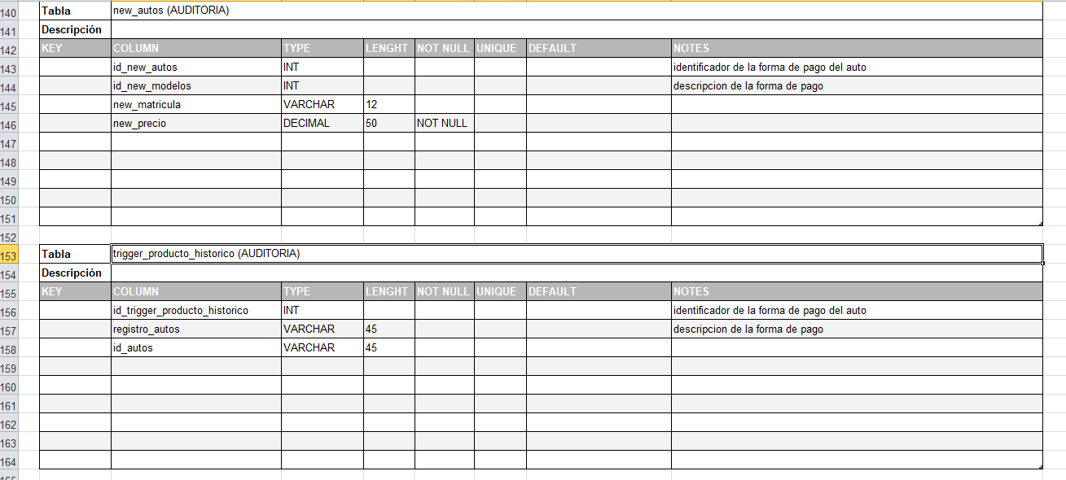

CREACION DE TABLAS DE LA BASE DE DATOS

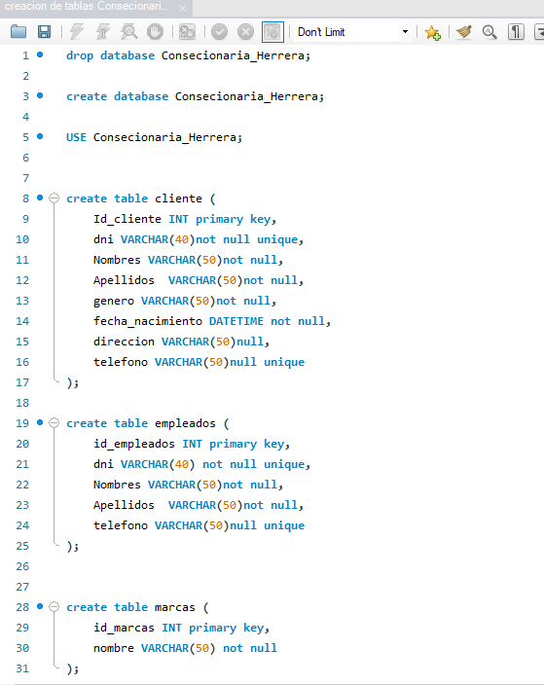

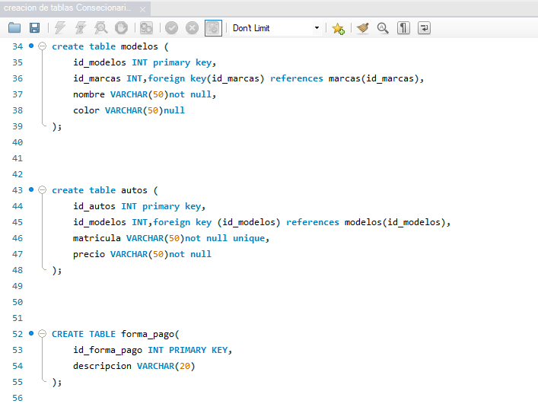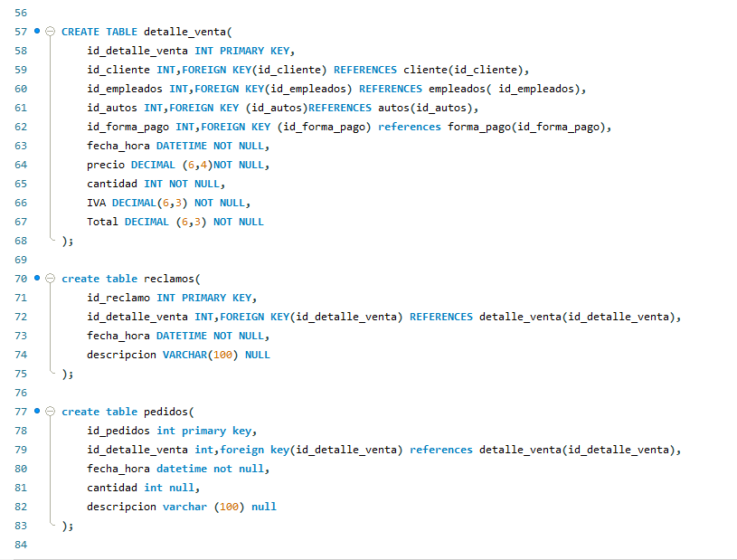

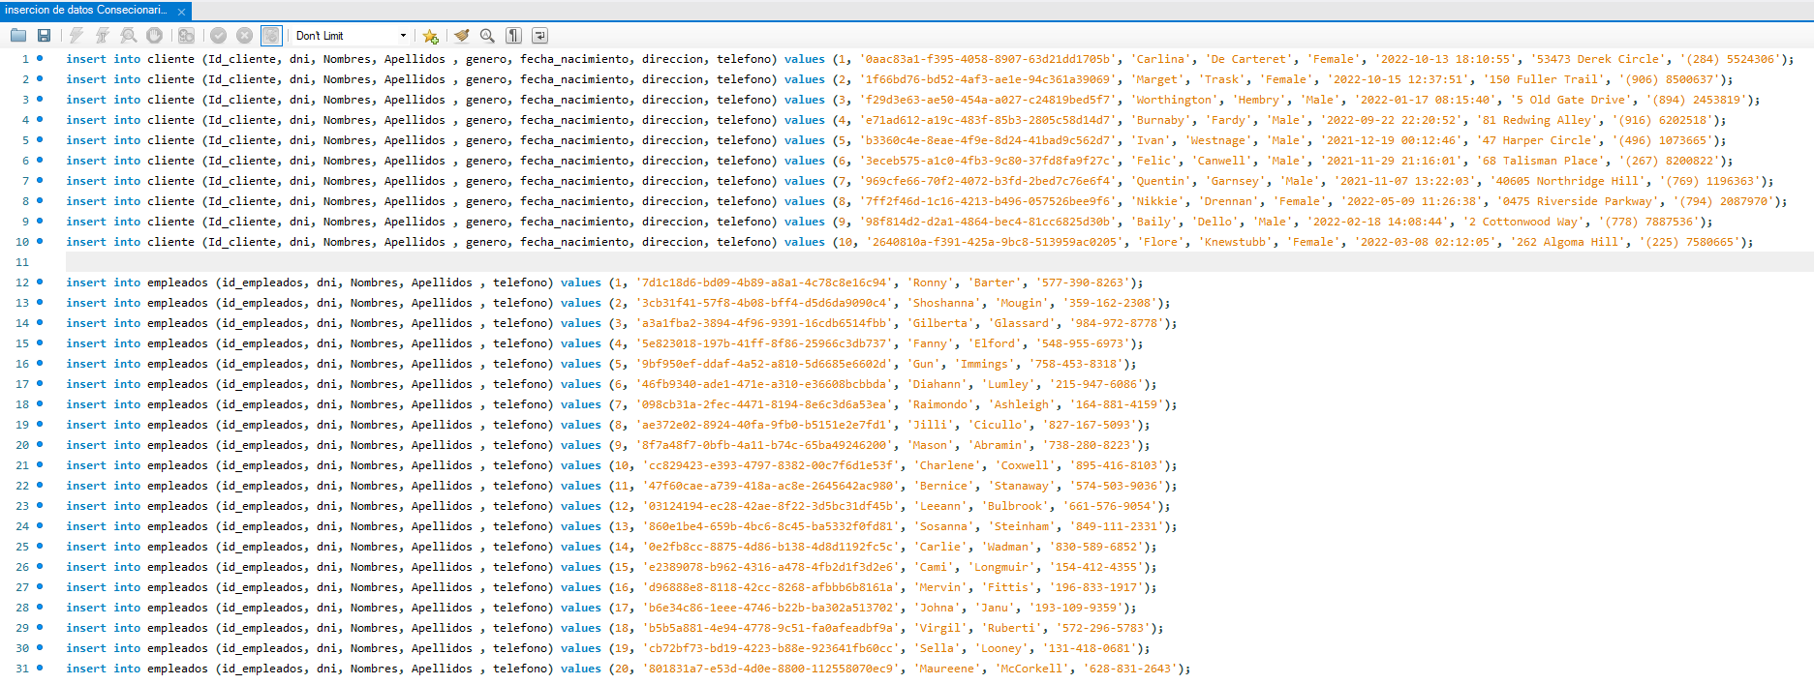INSERCION DE DATOS

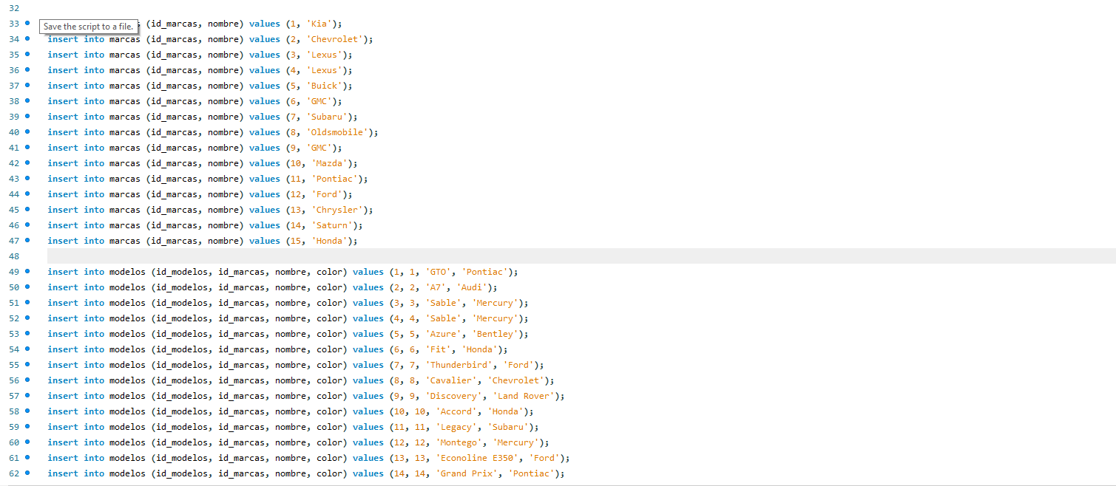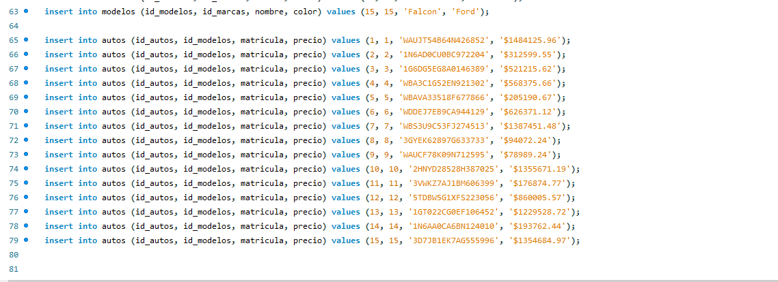

TECNOLOGIAS UTILIZADAS



1EXCEL 2010

2MY SQL WORKBENCH 8.0 CE